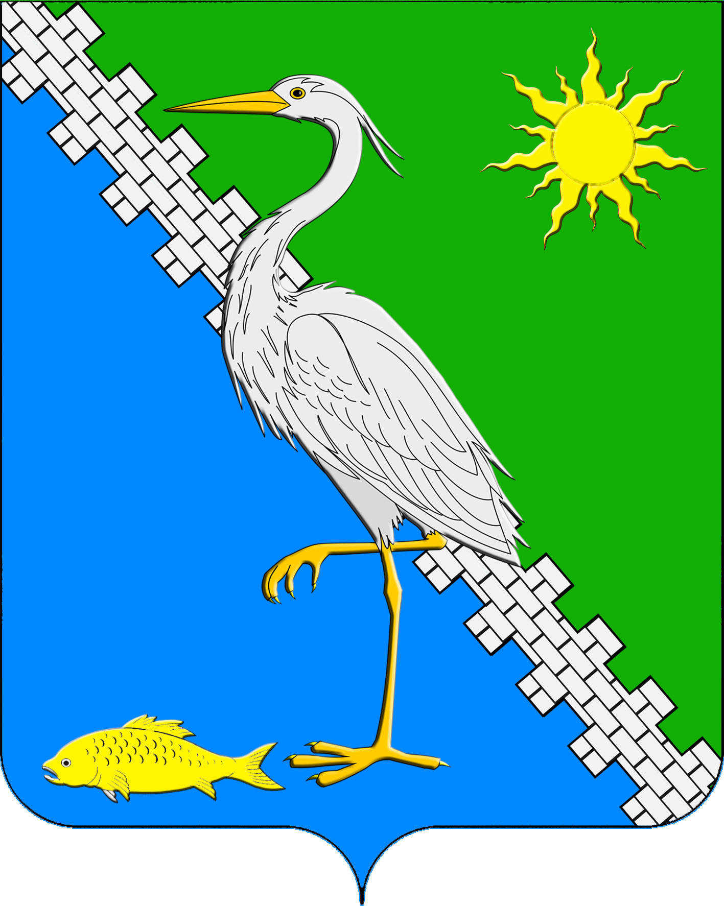
АДМИНИСТРАЦИЯ ЮЖНОГО СЕЛЬСКОГО ПОСЕЛЕНИЯ КРЫМСКОГО РАЙОНА

ПОСТАНОВЛЕНИЕ

от 01.06.2021 № 137
поселок Южный

Об утверждении Порядка общественного обсуждения проекта муниципальной программы «Формирование современной городской среды Южного сельского поселения Крымского района на 2018-2024 годы»

В соответствии со статьей 179 Бюджетного кодекса Российской Федерации, Федеральным законом от 6 октября 2003 года №131-ФЗ «Об общих принципах организации местного самоуправления в Российской Федерации», руководствуясь постановлением Правительства Российской Федерации от 10 февраля 2017 года № 169 «Об утверждении Правил предоставления и распределения субсидий из федерального бюджета бюджетам субъектов Российской Федерации на поддержку государственных программ субъектов Российской Федерации и муниципальных программ формирования современной городской среды», уставом Южного сельского поселения Крымского района, в целях синхронизации процесса формирования муниципальной программы «Формирование современной городской среды Южного сельского поселения Крымского района на 2018-2024 годы», п о с т а н о в л я ю:
1. Утвердить Порядок общественного обсуждения проекта муниципальной программы «Формирование современной городской среды Южного сельского поселения Крымского района на 2018-2024 годы» (приложение).
2. Ведущему специалисту администрации Южного сельского поселения Крымского района О.В.Маркиной обнародовать настоящее постановление путем размещения на информационных стендах, расположенных на территории Южного сельского поселения Крымского района и разместить на официальном сайте администрации Южного сельского поселения Крымского района в сети Интернет.
3. Контроль за выполнением настоящего постановления возложить на заместителя главы Южного сельского поселения Крымского района Е.М. Пазушко.

4. Постановление вступает в силу со дня его обнародования.

Глава Южного сельского поселения
Крымского района А.А. Ниниев

ПРИЛОЖЕНИЕ
к постановлению администрации
Южного сельского поселения
Крымского района
от 01.06.2021 № 137

Порядок
общественного обсуждения проекта муниципальной программы
«Формирование современной городской среды Южного сельского поселения Крымского района на 2018-2024 годы»

1. Общие положения

1.1. Настоящий Порядок разработан в соответствии Федеральным законом от 6 октября 2003года № 131-ФЗ «Об общих принципах организации местного самоуправления в Российской Федерации», в целях общественного обсуждения проекта муниципальной программы «Формирование современной городской среды Южного сельского поселения Крымского района на 2018-2024 годы».
1.2. В обсуждении проекта принимают участие граждане, проживающие на территории Южного сельского поселения Крымского района и организации, зарегистрированные на территории Южного сельского поселения.

2. Формы участия граждан, организаций в обсуждении

Участники общественного обсуждения проекта муниципальной программы «Формирование современной городской среды Южного сельского поселения Крымского района на 2018-2024 годы» подают свои предложения в письменной форме или в форме электронного обращения, согласно приложению к настоящему порядку.
Уведомление, предусматривающее сроки начала и окончания приема предложений, адрес для направления предложений и контактные данные подлежат размещению на официальном сайте администрации Южного сельского поселения.
Не подлежат рассмотрению:
предложения, направленные после окончания срока приема предложений;
предложения, не касающиеся предмета правового регулирования проекта правового акта;
предложения, направленные не по установленной форме.

3. Порядок и сроки внесения гражданами, организациями
предложений

3.1. Представленные предложения от участников общественного обсуждения проекта муниципальной программы «Формирование современной городской среды Южного сельского поселения Крымского района на 2018-2024 годы» принимаются после опубликования проекта муниципальной программы «Формирование современной городской среды Южного сельского поселения Крымского района на 2018-2024 годы» (со сроком обсуждения не менее 30 дней со дня его опубликования).
3.2. Предложения принимаются администраций Южного сельского поселения в рабочие дни с 8.00 часов до 17.00 часов в сроки и по адресу, указанному в извещении.

- Порядок рассмотрения предложений граждан, организаций

4.1. Для обобщения и оценки предложений от участников общественного обсуждения проекта муниципальной программы «Формирование современной городской среды Южного сельского поселения Крымского района на 2018-2024 годы» постановлением главы администрации Южного сельского поселения создается общественная комиссия, в состав которой включаются представители администрации Южного сельского поселения, председатели территориального общественного самоуправления Общественного совета, политических партий и движений.
4.2. Предложения от участников общественного обсуждения проекта муниципальной программы «Формирование современной городской среды Южного сельского поселения Крымского района на 2018-2024 годы» поступающие в общественную комиссию, подлежат обязательной регистрации.
4.3. Представленные для рассмотрения и оценки от участников общественного обсуждения проекта муниципальной программы «Формирование современной городской среды Южного сельского поселения Крымского района на 2018-2024 годы», поступившие с нарушением порядка, срока и формы подачи предложений, по решению общественной комиссии могут быть оставлены без рассмотрения.
4.4. По итогам рассмотрения каждого из поступивших предложений общественная комиссия принимает решение о рекомендации его к принятию либо отклонению.
4.5. По окончании принятия представленных для рассмотрения и оценки предложений от участников общественного обсуждения проекта муниципальной программы «Формирование современной городской среды Южного сельского поселения Крымского района на 2018-2024 годы» общественная комиссия готовит заключение (протокол).
Заключение (протокол) содержит следующую информацию:
общее количество поступивших предложений;
количество и содержание поступивших предложений оставленных без рассмотрения;
содержание предложений рекомендуемых к отклонению;
содержание предложений рекомендуемых для одобрения.
4.6. Представленные для рассмотрения и оценки предложения от участников общественного обсуждения проекта муниципальной программы «Формирование современной городской среды Южного сельского поселения Крымского района на 2018-2024 годы» в течение пяти рабочих дней, по результатам заседания общественной комиссии, включаются в муниципальную программу «Формирование современной городской среды Южного сельского поселения Крымского района на 2018-2024 годы».
4.7. Представители заинтересованных лиц (инициативная группа) уполномоченные на представление предложений, согласование дизайн-проекта, а также на участие в контроле, в том числе промежуточном, и приемке работ, вправе участвовать при их рассмотрении в заседаниях общественной комиссии.
4.8. По просьбе представителей заинтересованных лиц уполномоченных на представление предложений по обсуждению муниципальной программы «Формирование современной городской среды Южного сельского поселения Крымского района на 2018-2024 годы», в письменной или устной форме сообщается о результатах рассмотрения их предложений.
4.9. Для максимального охвата жителей общественные обсуждения можно проводить в форме сходов граждан, общественных встреч и т.д., в течении установленного срока 30 дней. После каждого собрания жителей необходимо составить протокол заседания общественной комиссии, в котором отражается следующая информация:
- дата и место проведения схода граждан;
- количество поступивших предложений за ту или иную общественную территорию;
- наименование общественной территории;
- дата и место проведения следующего схода граждан.
После истечения 30-ти дневного срока, составляется итоговый протокол заседания общественной комиссии, в котором отражаются все поступившие предложения и количество предложений, поступивших от граждан, которые в дальнейшем включаются в проект муниципальной программы.

Заместитель главы Южного сельского
поселения Крымского района Е.М.Пазушко

ПРИЛОЖЕНИЕ
к Порядку общественного обсуждения
проекта муниципальной программы
«Формирование современной городской среды Южного сельского поселения Крымского района на 2018-2024 годы»

ПРЕДЛОЖЕНИЯ
общественного обсуждения проекта муниципальной программы «Формирование современной городской среды Южного сельского поселения Крымского района на 2018-2024 годы»

№  п/п | Адресный ориентир | Содержание предложения | Обоснование
1 | 2 | 3 | 4

Фамилия, имя, отчество представителя ___________________________________________
Дата и № протокола общего собрания ______________________________________________
Адрес места жительства ____________________________________________________________
Личная подпись и дата ____________________________________________________________
Даю согласие на обработку моих персональных данных в целях рассмотрения и включения предложений в муниципальную программу «Формирование современной городской среды Южного сельского поселения Крымского района на 2018-2024 годы» в соответствии с действующим законодательством.
Персональные данные, в отношении которых дается настоящее согласие, включают данные, указанные в настоящих предложениях. Действия с персональными данными включают в себя: обработку (сбор, систематизацию, накопление, хранение, уточнение, обновление, изменение), использование, распространение, обеспечение, блокирование, уничтожение. Обработка персональных данных: автоматизация с использованием средств вычислительной техники, без использования средств автоматизации. Согласие действует с момента подачи данных предложений в муниципальную программу «Формирование современной городской среды Южного сельского поселения Крымского района на 2018-2024 годы» до моего письменного отзыва данного согласия.
Подпись дата ___________________________________________________________________

